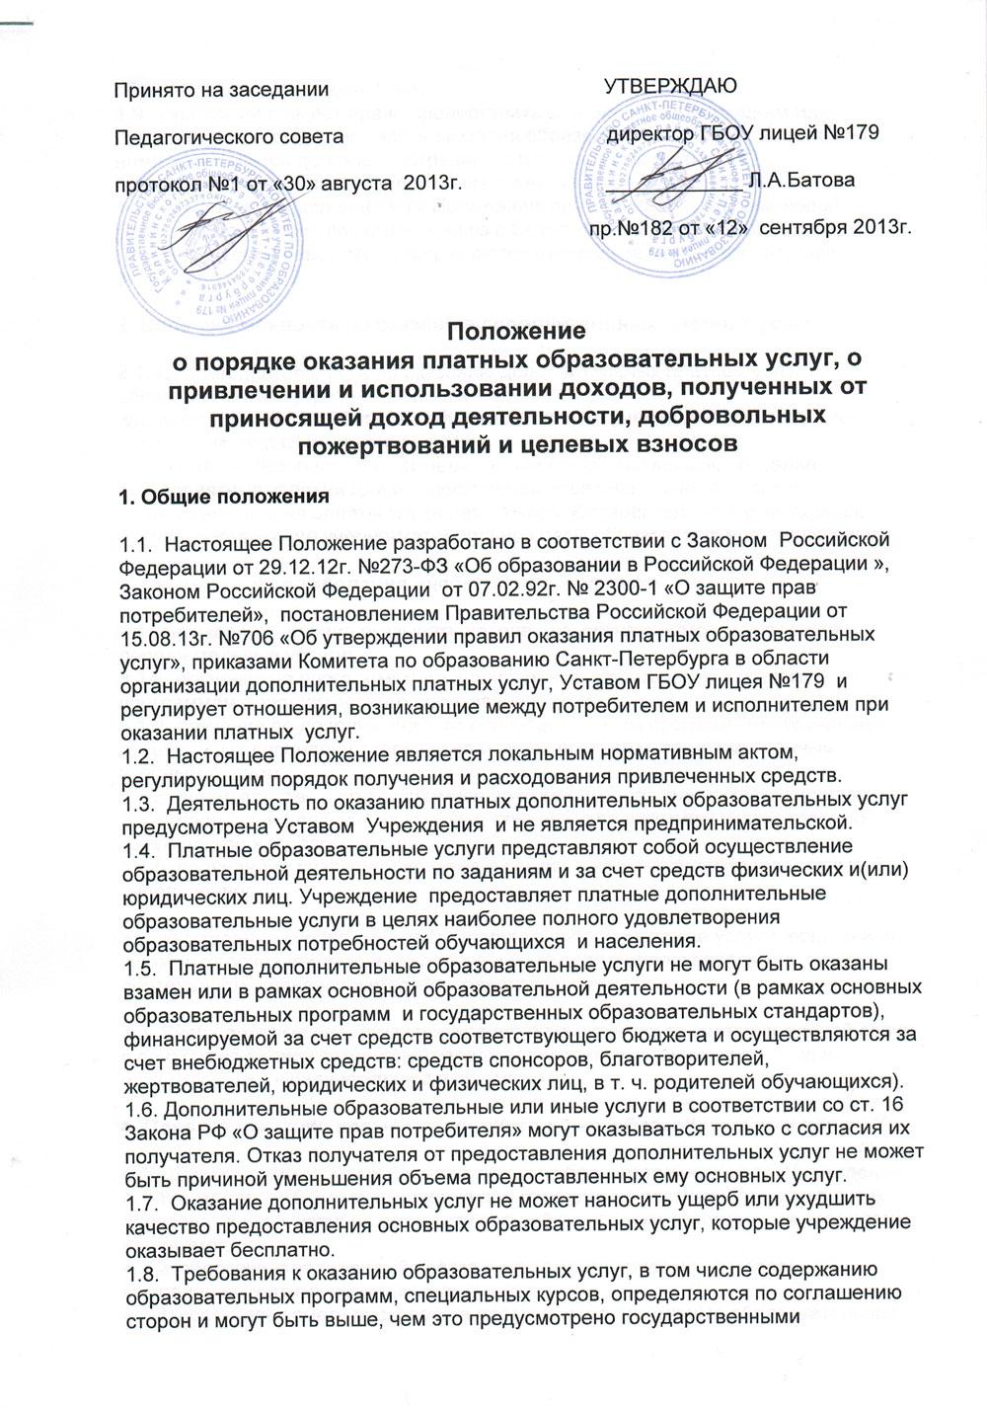
образовательными стандартами.
1.9. Учреждение имеет право предоставить сторонним организациям или физическим лицам возможность оказания образовательных услуг. Для этого с ними заключается договор о сотрудничестве, трудовой договор.
1.10. Настоящее Положение принимается на неопределенный срок.
1.11. Изменения и дополнения к Положению принимаются в составе новой редакции Положения по согласованию с Советом образовательного учреждения (Педагогическим советом) и утверждаются руководителем образовательного учреждения.
2. Цели деятельности по оказанию дополнительных платных услуг
2.1. Целями деятельности по оказанию дополнительных платных услуг в образовательном учреждении являются:
-удовлетворение потребностей обучающихся в получении дополнительного образования и развитии их личности;
-обеспечении безопасности жизнедеятельности обучающихся, создание благоприятных условий для осуществления образовательного процесса;
-повышения уровня оплаты труда работников образовательного учреждения; -совершенствование учебно-материальной базы образовательного учреждения.
3. Структура формирования внебюджетных средств
3.1.Учреждение вправе оказывать населению, обучающимся следующие дополнительные услуги:
3.1.1. обучение по программам дополнительного образования к общему и по программам дополнительного образования детей;
3.1.2. обучение по дополнительным образовательным программам: изучение специальных дисциплин сверх часов и сверх программ, предусмотренным учебным планом;
3.1.3. репетиторство с обучающимися другого образовательного учреждения;
3.1.4. проведение различных кружков, студий по программам художественно-эстетической направленности;
3.1.5. проведение различных кружков и секций физкультурно-оздоровительной направленности;
3.2. Учреждение вправе оказывать и другие дополнительные услуги, если они не ущемляют основной учебный процесс и не входят в образовательную деятельность, финансируемую из средств бюджета.
3.3. Внебюджетные средства учреждения формируются за счет возмездной сдачи в почасовую аренду помещений; благотворительных и целевых взносов и пожертвований юридических и физических лиц.
4. Порядок оказания платных дополнительных образовательных услуг
4.1. Для оказания платных дополнительных образовательных услуг Учреждение:
4.1.1. создает необходимые условия для проведения платных дополнительных образовательных услуг в соответствии с действующими санитарными правилами и нормами;
4.1.2. обеспечивает кадровый состав и оформляет трудовые договоры выполнения платных образовательных услуг;
4.1.3. составляет смету расходов на платные дополнительные образовательные услуги.
4.1.4. оформляет договор с потребителем на оказание платных дополнительных образовательных услуг.
Договор заключается в письменной форме. Заключение договора на оказание платных дополнительных образовательных услуг в письменной форме обусловлено требованиями гражданского законодательства (ст. 161, ст. 434, п. 1, ст.779–783 Г К РФ), Закона РФ «О защите прав потребителя (ст. 14, п. 6). Договор должен содержать следующие сведения:
а) полное наименование образовательного учреждения-исполнителя и место его нахождения (юридический адрес);
б) фамилия, имя, отчество, телефон и адрес потребителя;
в) сроки оказания платных образовательных услуг;
г) направленность дополнительных образовательных программ, виды образовательных услуг, их стоимость и порядок оплаты;
д) права, обязанности и ответственность исполнителя, потребителя и обучающегося;
е) при необходимости другие сведения, связанные со спецификой оказываемых платных дополнительных образовательных услуг;
ж) должность, фамилия, имя, отчество лица, подписывающего договор от имени исполнителя, его подпись, а также подпись потребителя.
Договор составляется в двух экземплярах, один из которых находится у исполнителя, другой – у потребителя. Потребитель обязан оплатить оказываемые образовательные услуги, в порядке и в сроки, указанные в договоре. Потребителю в соответствии с Законодательством РФ должен быть выдан документ, подтверждающий оплату образовательных услуг.
4.2. Стоимость оказываемых образовательных услуг в договоре определяется по соглашению между исполнителем и потребителем.
4.3. Руководитель образовательного учреждения издает приказ об организации платных дополнительных услуг в учреждении, в котором определяются:
– ответственный за организацию платных услуг, организация работы по предоставлению дополнительных услуг (расписание занятий, график работы), стоимость услуг согласно сметномурасчету. Утверждает: учебный план, учебную программу; смету расходов.
5. Порядок получения и расходования внебюджетных средств
5.1. На оказание каждой услуги составляется смета расходов в расчете на одного получателя этой услуги. Смета рассчитывается в целом на группу получателей одного вида услуги и затем определяется цена отдельной услуги на каждого получателя. Смета разрабатывается непосредственно Учреждением, утверждается руководителем.
5.2. Допускается оплата услуг в договорных ценах, в соответствии с конъюнктурой спроса и предложения.
5.3. Исполнитель оказывает образовательные услуги в порядке и в сроки, определенные договором и Уставом учреждения. За неисполнение или ненадлежащее исполнение обязательств по договору исполнитель и потребитель несут ответственность, предусмотренную договором и законодательством РФ.
5.4. Средства, полученные от оказания платных дополнительных услуг, целевые поступления и благотворительные пожертвования аккумулируются на лицевом счёте в едином фонде финансовых средств, находятся в полном распоряжении образовательного учреждения и расходуются им по своему усмотрению в соответствии со сметой доходов и расходов :на выплату заработной платы работникам, занятым в сфере платных дополнительных образовательных услуг и начисления на оплату труда; на совершенствование материально-технической базы ,приобретение основных средств и материальных запасов, участие в семинарах и конференциях, приобретение и обслуживание справочно-правовых программ, периодические подписные издания, командировочные расходы.
5.5. Образовательное учреждение вправе привлекать специалистов для оказания дополнительных услуг на контрактной основе и осуществлять оплату труда на договорной основе.
5.6. Максимальный размер материального поощрения руководителю учреждения за организационную работу по оказанию платных услуг устанавливает руководитель администрацией Калининского района Санкт-Петербурга, в ведении которого находится учреждение.
5.7. Доходы от аренды после уплаты необходимых платежей направляются на содержание здания учреждения, приобретение материальных ценностей, необходимых для ремонта и обслуживания здания, оплату коммунальных услуг.
5.8. Целевые поступления и благотворительные пожертвования расходуются в соответствии с целевым назначением.
6. Ответственность образовательного учреждения
6.1. При выявлении случаев оказания дополнительных услуг взамен и в рамках основной образовательной деятельности, финансируемой из средств бюджета, учредитель образовательного учреждения вправе принять решение об изъятии незаконно полученных сумм в соответствующий бюджет.
6.2. При обнаружении недостатков оказанных дополнительных платных услуг потребитель вправе по своему выбору потребовать:
-безвозмездного оказания дополнительных платных услуг, в том числе оказания дополнительных платных услуг в полном объеме в соответствии с договором;
-соответствующего уменьшения стоимости оказанных дополнительных платных услуг; -расторгнуть договор, предупредив об этом учреждение.
6.3. Для записи предложений родителей (законных представителей) обучающихся ведется «Книга предложений». Местонахождением «Книги предложений» является канцелярия учреждения.

